**MongoDB TASK**

1. Выведите всех персонажей, чей возраст больше 10, но меньше 20

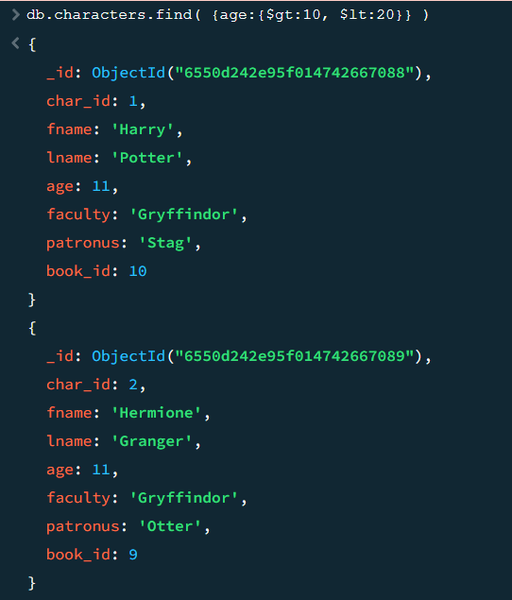

1. Выведите всех персонажей, чей возраст меньше 30 и не равен 11

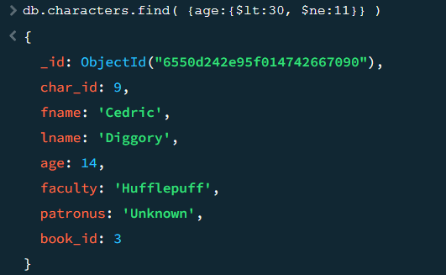

1. Добавьте всем персонажам 1 год к возрасту

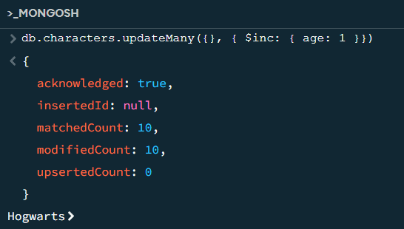

1. Посчитайте общее количество персонажей, чей возраст больше 11

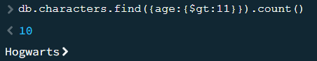

1. Удалите информацию о книге 'Quidditch Through The Ages'

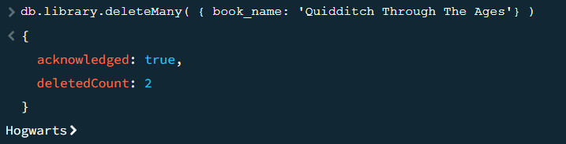

1. Выведите информацию обо всех в книгах, в названиях которых содержится слово The в любом месте

